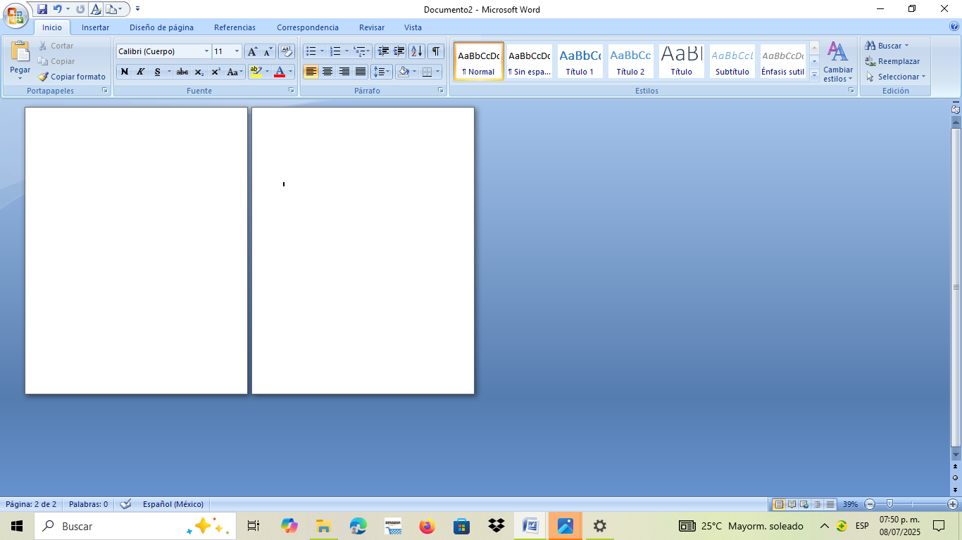

Nombre de la Alumna: Maricela Lopez Aguilar

Nombre del tema: Aparto Digestivo

Parcial: 1

Nombre de la Materia: Nutrición Clínica

Nombre de la profesora: Julibeth Martínez Guillen

Nombre de la Licenciatura: Enfermería

3er Cuatrimestre

Grupo: A

Comitán de Domínguez, Chiapas. 15/07/2025

**Aparato digestivo**

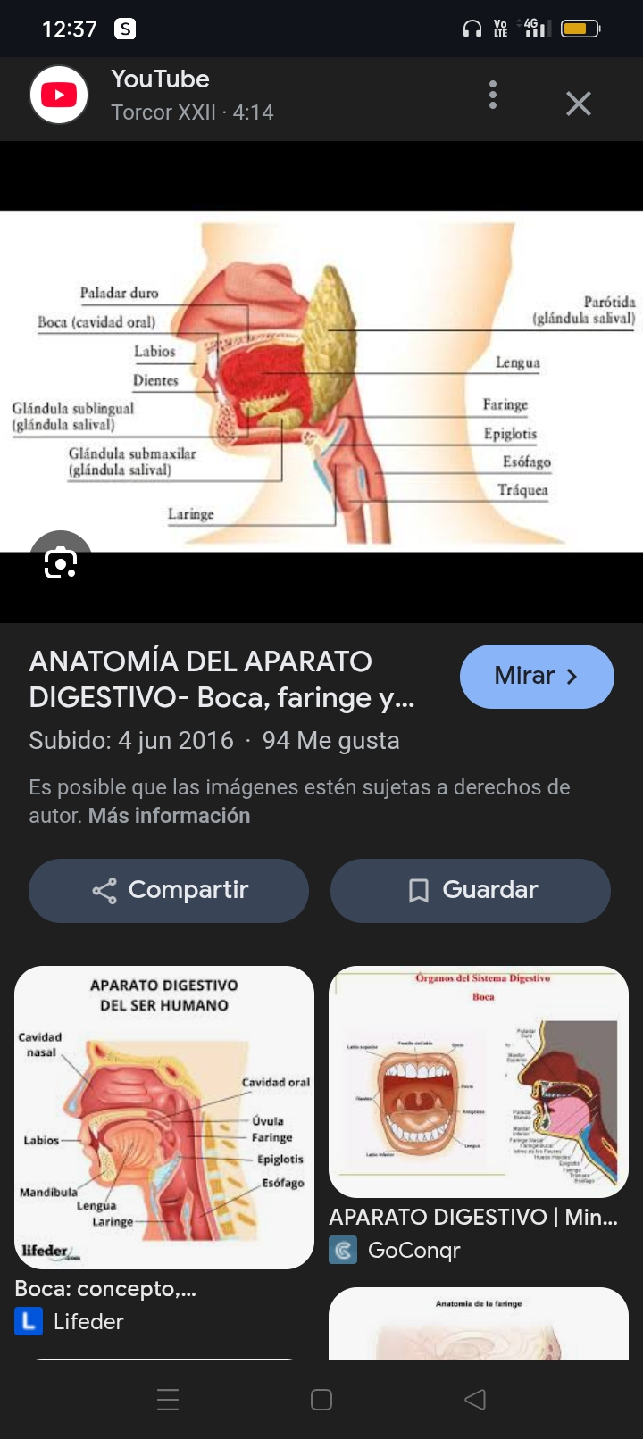

El proceso digestión inicia con la **ingestión** que comienza en la boca de la cual se encarga de masticar donde los dientes trituran los alimentos y las glándulas salivales son las que humedecen los alimentos, para dar paso hacia el esófago.

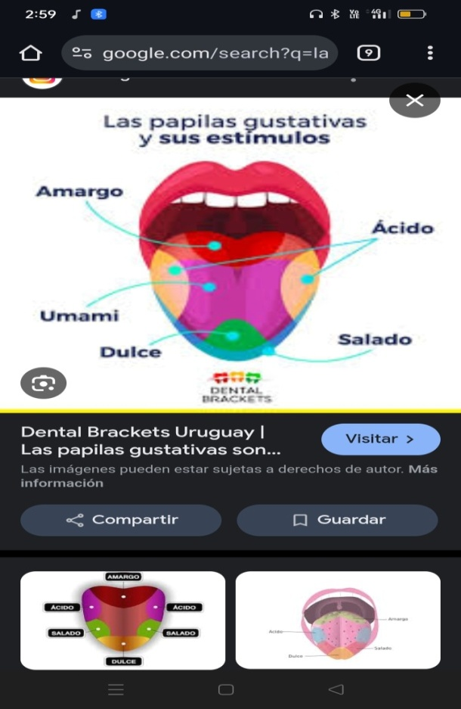

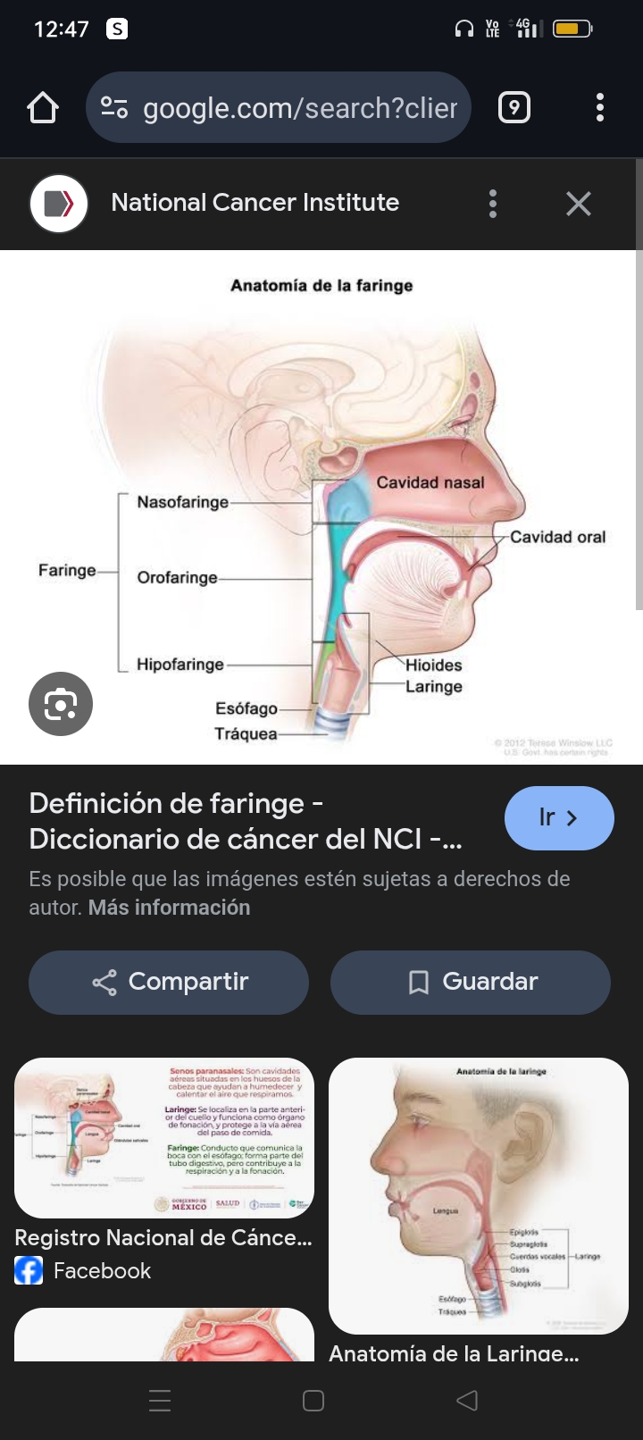

Después de ingresar el alimento sigue lo que es la **digestión**, donde se dirige al estomago este proceso se encarga del mezcla los alimentos en una sustancia semilíquida llamada quimo, para luego seguir su transcurso pasando por hígado secreta bilis para ayudar a digerir las grasas y el páncreas libera enzimas que descomponen proteínas, grasas y carbohidratos.

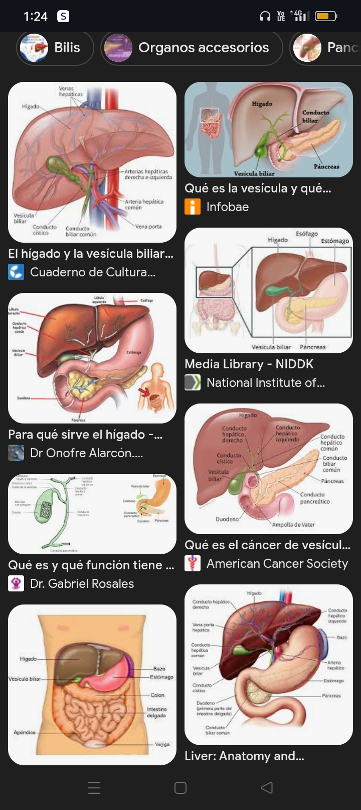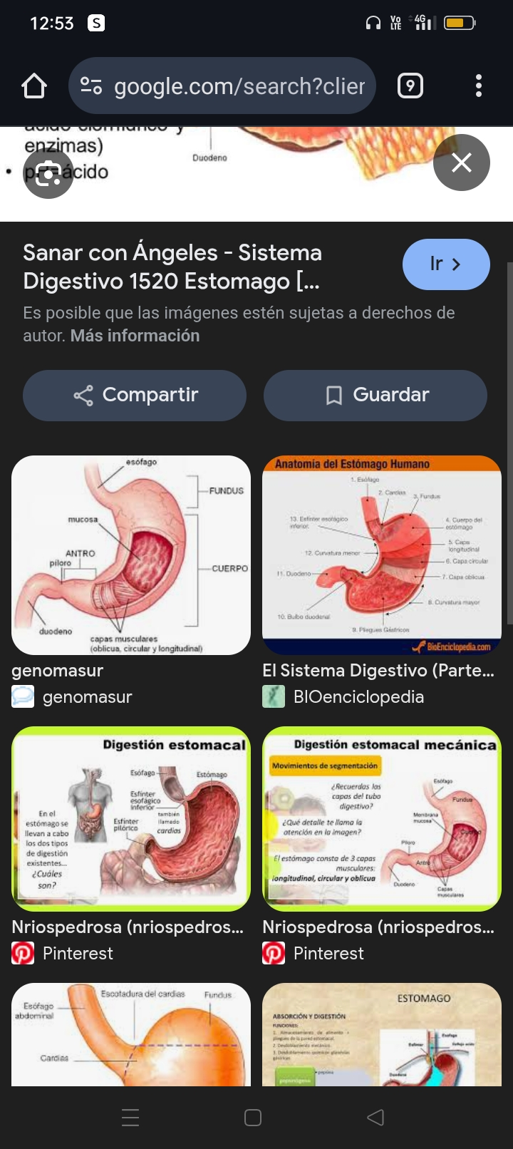

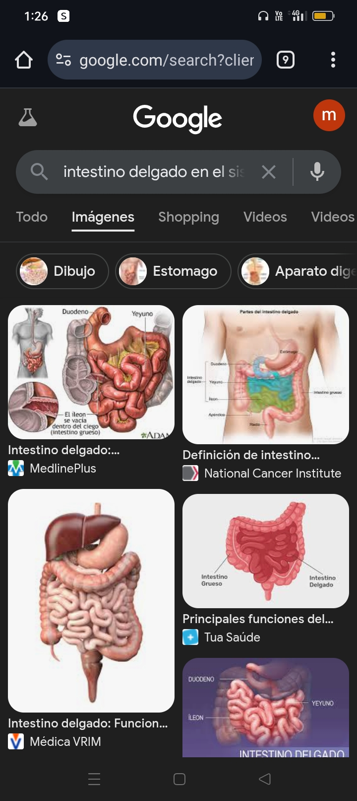

Después de que se completa la digestión y viene lo que es la **absorción** de nutrientes de los alimentos que consumimos, esta pasa por el intestino delgado esta se divide en tres secciones.

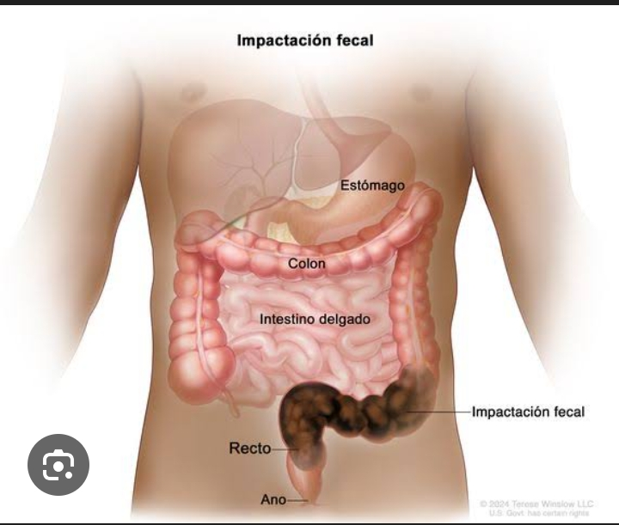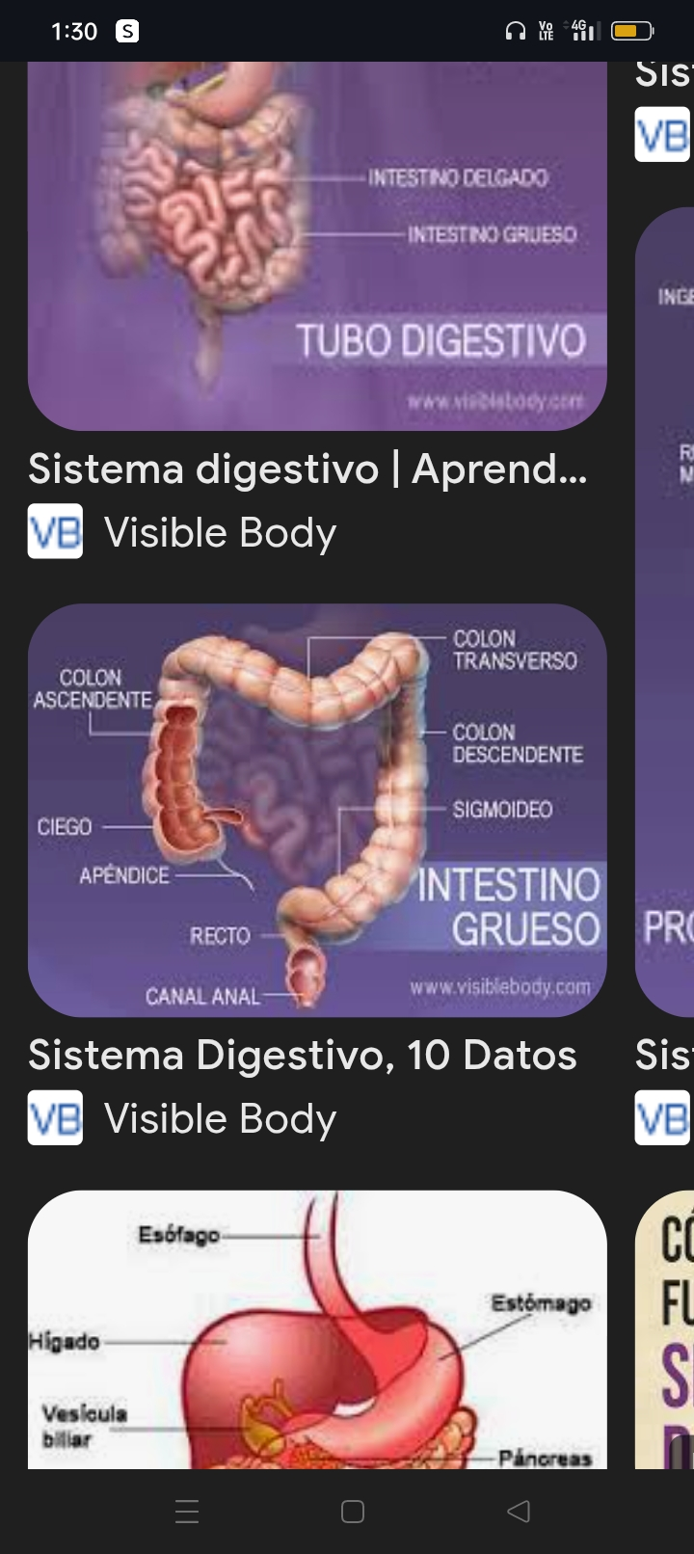

Para finalizar todo el proceso termina con la **excreción** por el cual pasa por el intestino grueso para luego eliminar desechos o bien llamados heces fecales.

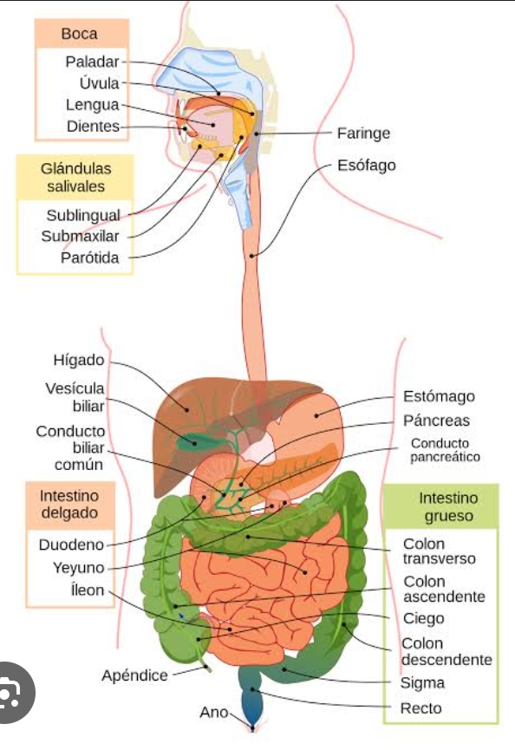

Proceso completo del aparato digestivo.

# Bibliografía

Bartel, M. (marzo de 2024). *Introducción al aparato digestivo*. Obtenido de Introduccion al aparato digestivo: <https://www.msdmanuals.com/es/hogar/trastornos-gastrointestinales/biolog%C3%ADa-del-aparato-digestivo/introducci%C3%B3n-al-aparato-digestivo>

Bryce, E. (2023 de abril de 05). *como funciona su sistema digestivo-Emma Bryce*. Obtenido de sé curioso- TED Ed: <https://youtu.be/0KxRStoU0AE?si=4joSAlUPp0EYTHce>

DR,Guzmán. M. (30 de octubre de 2023). *Sistema digestivo*. Obtenido de Sistema digestivo: <https://www.kenhub.com/es/library/anatomia-es/sistema-digestivo>